2022-2023 EĞİTİM ÖĞRETİM YILI ………………… ORTAOKULU 1. DÖNEM SONU FEN BİLİMLERİ SINAVI
3
Adı: Soyadı
Sınıfı Aldığı Not:
1
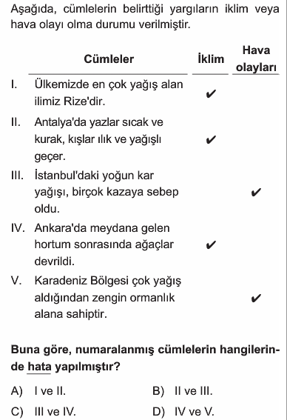
5
4
2
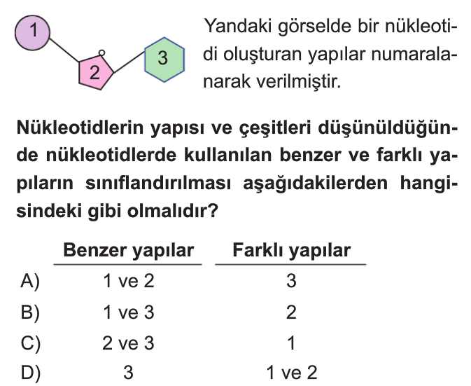
6
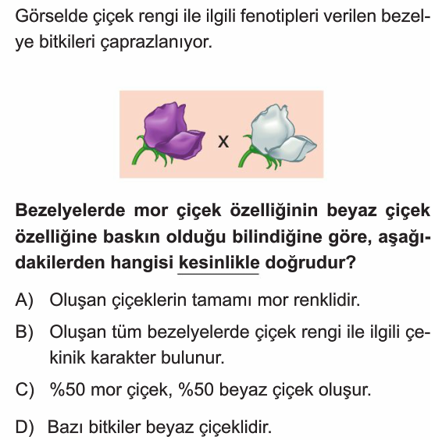
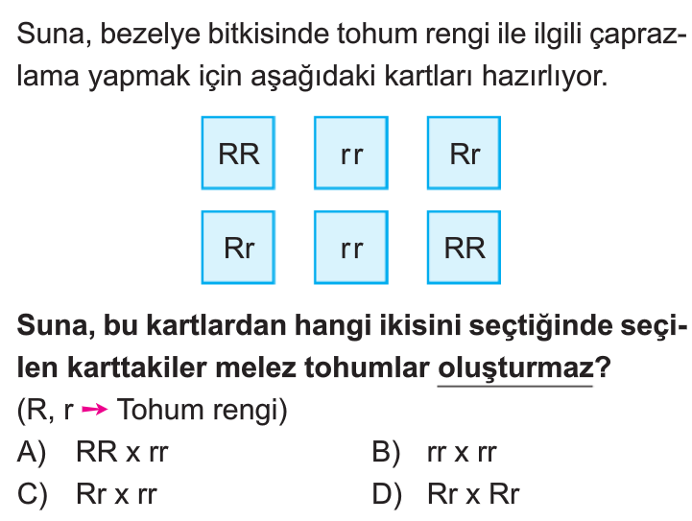
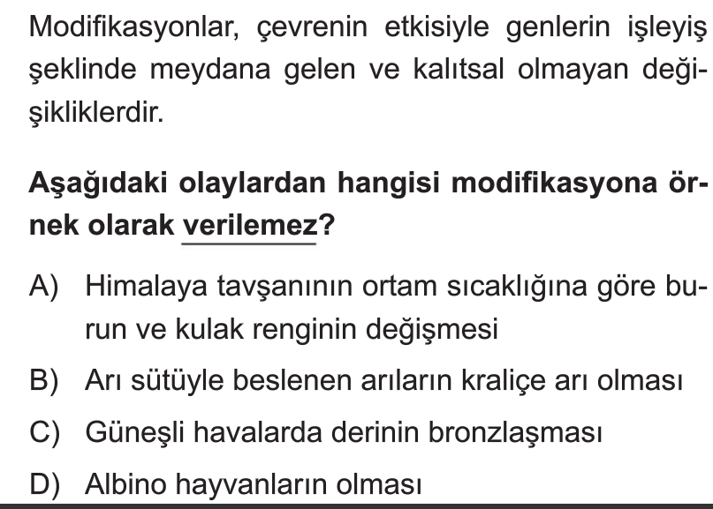
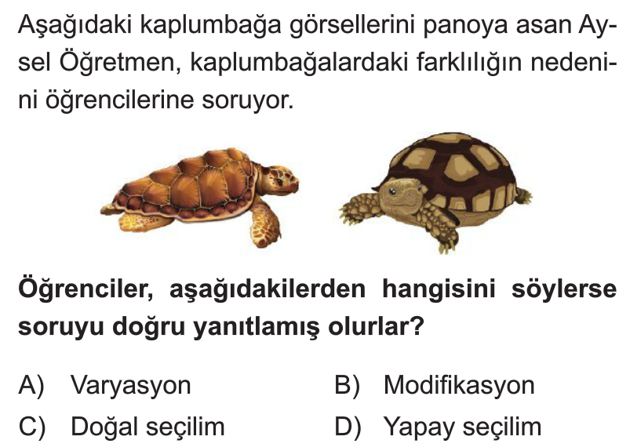
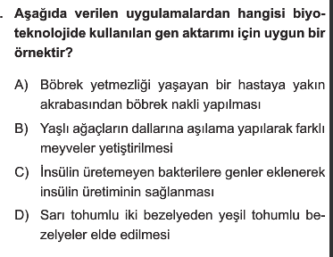
11
10
8
7
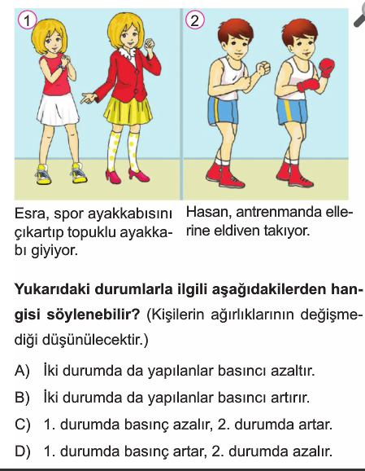
12
9
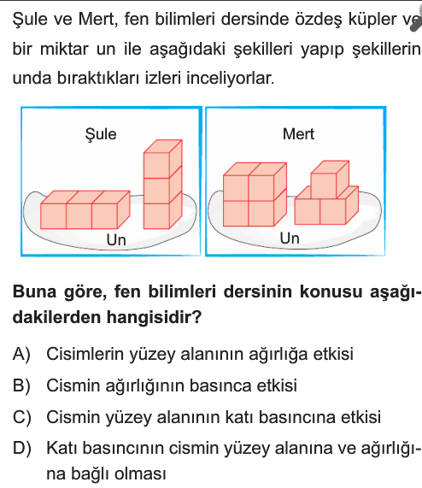
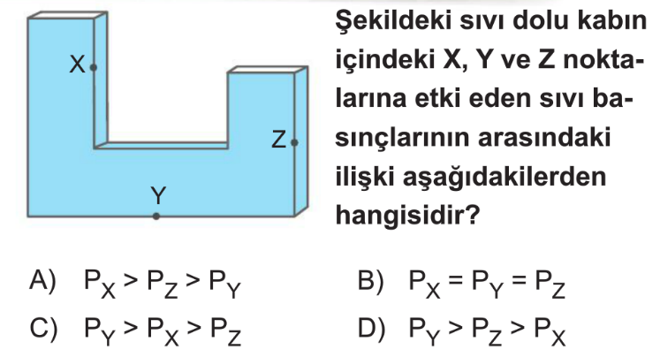
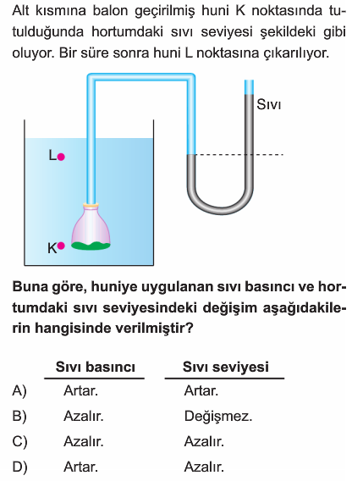
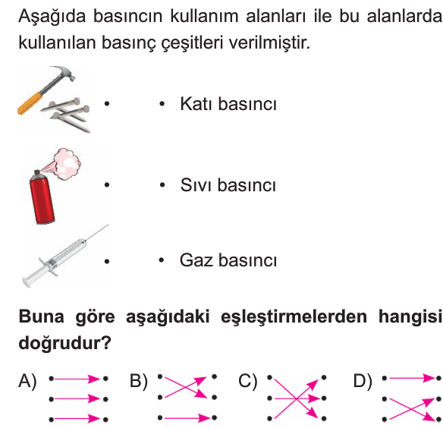
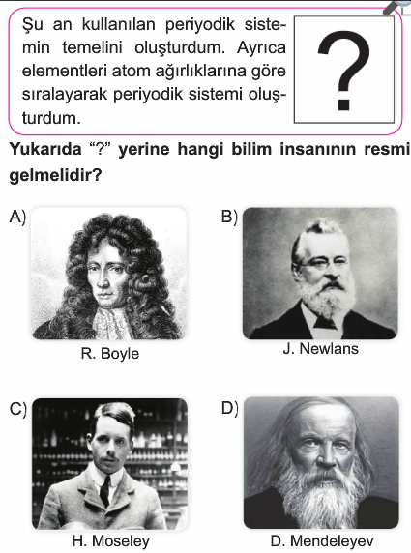
16
14
13
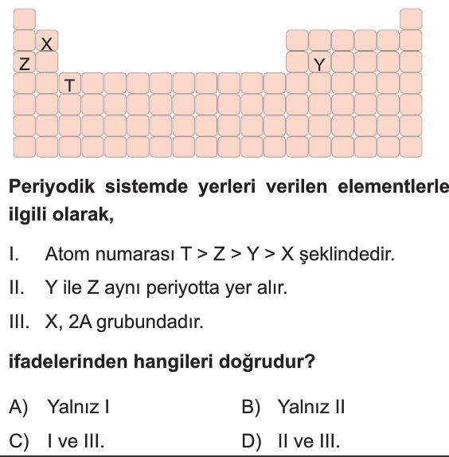
17
15
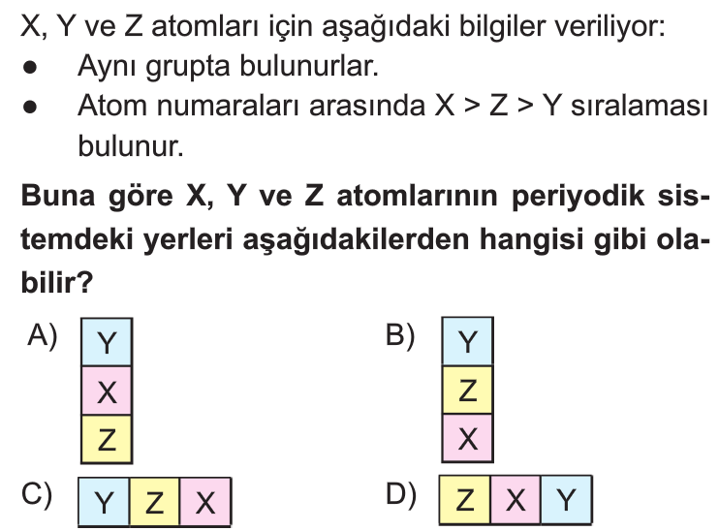
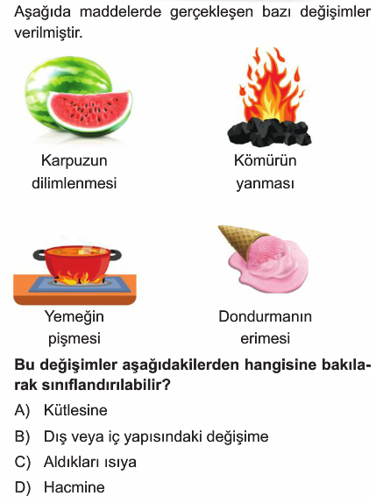
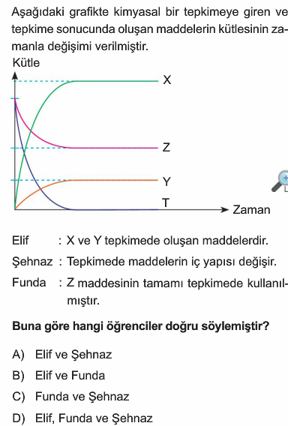
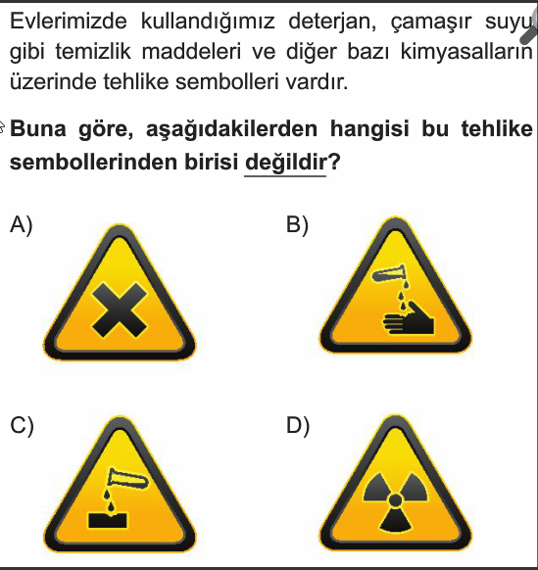
19
18
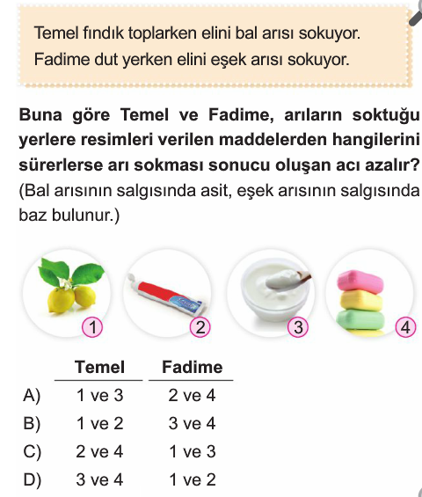
20

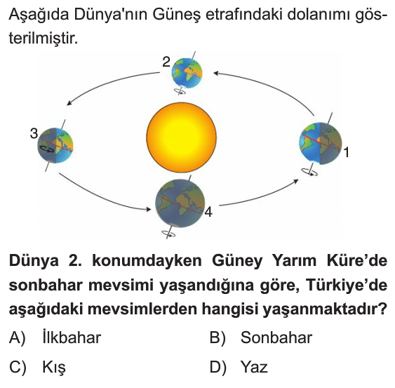

21. Katı basıncına yüzey alanının etkisini araştıran bir deney düzeneği tasarlayınız ve bağımlı değişken , bağımsız değişken ve kontrollü değişkenlerini yazınız.(20 puan)

Sınav Süresi 40 Dakikadır.
Başarılar

……………………….
Fen Bilimleri Öğretmeni

FEN KURDU LGS SORU BANKASI ÇIKTI
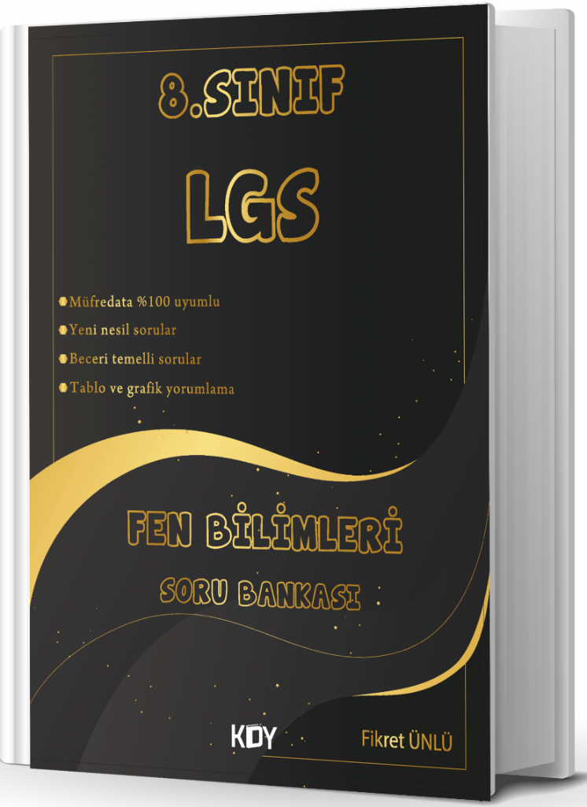
https://www.kitapyurdu.com/kitap/fen-kurdu-8-sinif-lgs-fen-bilimleri-soru-bankasi-/625786.html

Daha fazla yazılı sorusu ve evraka https://www.facebook.com/groups/fenkurdu
öğretmen grubumuzdan ulaşabilirsiniz.

